Задание на повторение: математика (02.10.2020)

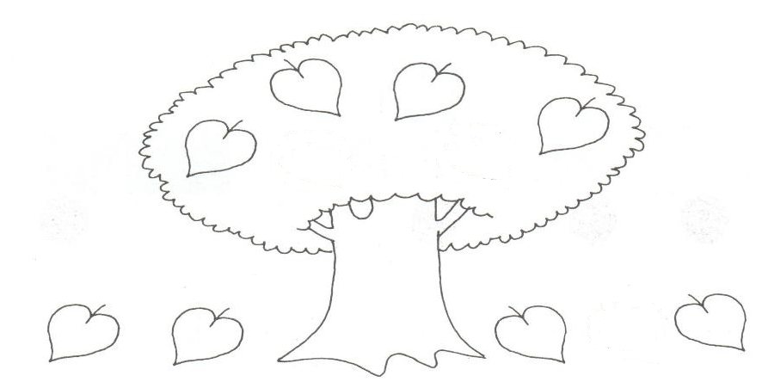

Задание на повторение: математика (02.10.2020)

